Отчёт по лабораторной работе № 3

Простейший вариант

Ахмад Мд Шешир

Содержание

# 1 Цель работы

Научиться оформлять отчёты с помощью легковесного языка разметки Markdown

# 2 Выполнение лабораторной работы

**1** Открываю файл report.md и пишу в заголовке свое ФИО (рис. 1)

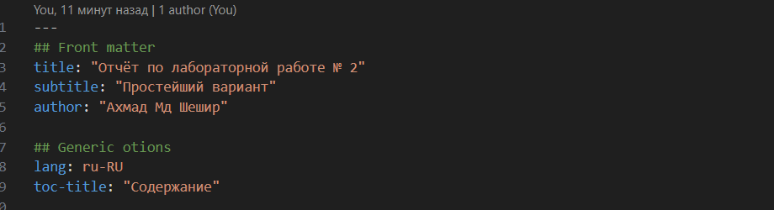

Рис. 1: создаю файл

**2**

Пишу в заголовке цель лабораторной работы (рис. **¿fig:002?**)

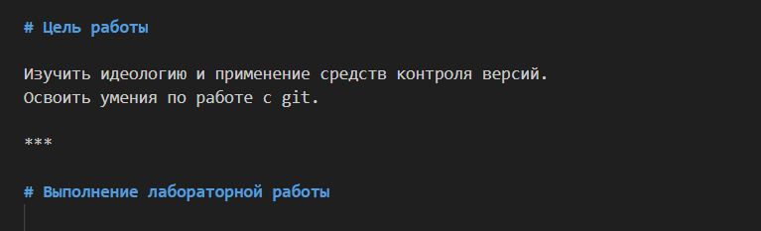

**3** Делю лаборатрную работу на пункты и пишу то, что я делаю (рис. **¿fig:003?**)

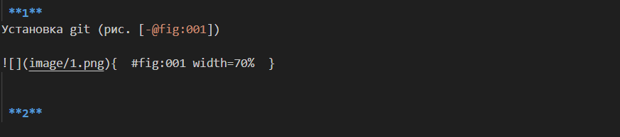

**4** вставляю путь к изображениям в папке image и пишу ссылки и комментарии к картинкам(рис. **¿fig:004?**)

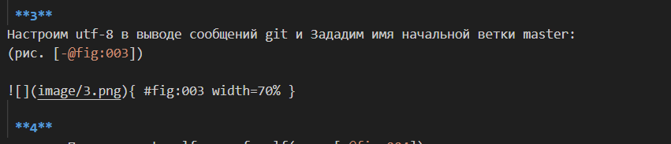

Да, есть!

**5** Пишу выводы к отчету по лабораторной работе (рис. 2)

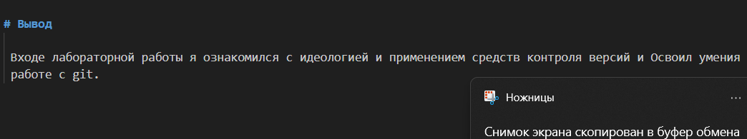

Рис. 2: содержимое

**6** Открываю файл для презентации и начианаю редактировать подобно отчету(рис. 3)

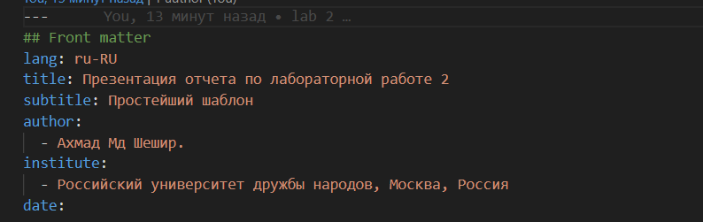

Рис. 3: Создание нового каталога

**7** Редактирование проходит похожим образом, только без ссылок в тексте на изображения(рис. 4)

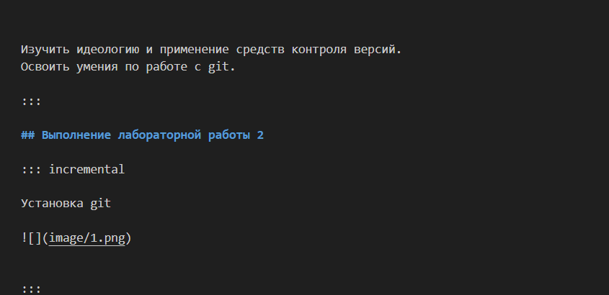

Рис. 4: переименование.

**8** Оформляю вывод презентации.(рис. 5)

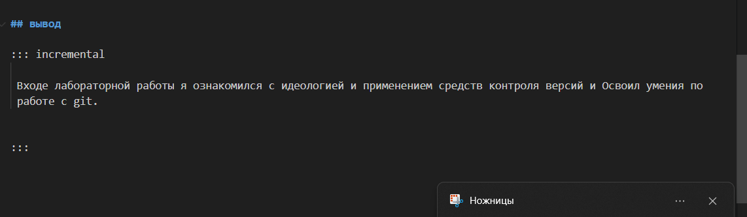

Рис. 5: что-то…

**9**

Открываю терминал и создаю doc, pdf файлы для отчета(рис. 6)

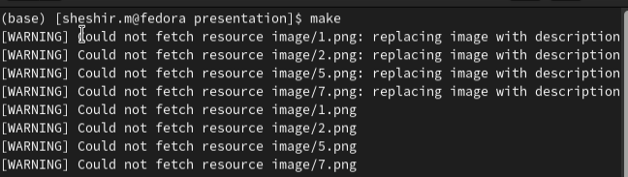

Рис. 6: созданиие

**10**

Отправляю файлы на гитхаб(рис. 7)

Рис. 7: телепортация

Рис. 7: телепортация

# 3 Вывод

Входе лабораторной работы я Научился оформлять отчёты с помощью легковесного языка разметки Markdown